Wtorek 03.11.2020 Propozycje zabaw - wspomaganie dziecka
(opr. Ewelina Rząca, Agnieszka Piekut, Mirosława Domaszewska)

1. „Który z kolei” – zabawa matematyczna
- Nazwij poniższą figurę geometryczną


- Policz trójkąty
- Wskaż na palcach liczbę policzonych trójkątów
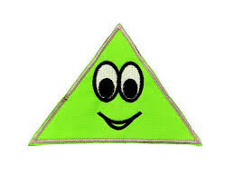





2. Zabawy przy piosence „Deszczowa piosenka” Śpiewające Brzdące https://www.youtube.com/watch?v=nusPMHbwlrQ

